🏥
APRENDIZAJE FEDERADO EN EL SECTOR SALUD
Diagnóstico Distribuido de Diabetes sin Compartir Datos Clínicos
Arquitectura End-to-End con Django, Autenticación Médica, MongoDB, PyTorch y Algoritmo FedAvg
Documento Técnico de Implementación, Diagrama UML y Códigos Paso a Paso
Componente Backend Central: | Django 6.1 (Auth de Médicos, REST API y Dashboard)
Base de Datos Documental: | MongoDB (salud_federada: Modelos BSON, Registros y Rondas)
Red Neuronal & Algoritmo IA: | PyTorch Perceptrón Multicapa (MLP) + Federated Averaging (FedAvg)
Entidades Hospitalarias: | HospitalA, HospitalB, HospitalC (Entrenamiento y Claves API independientes)

1. ¿Qué es lo que se hizo? (Resumen de la Solución)
Se desarrolló una plataforma médica completa de Aprendizaje Federado (Federated Learning) diseñada para resolver el dilema fundamental de la inteligencia artificial en la sanidad: ¿Cómo entrenar modelos predictivos de alta precisión utilizando el conocimiento colectivo de múltiples instituciones hospitalarias sin violar las leyes de privacidad del paciente (RGPD, HIPAA, LOPD) ni centralizar información clínica confidencial?
La solución creada permite que tres centros hospitalarios (denominados HospitalA, HospitalB y HospitalC) colaboren en el entrenamiento conjunto de una Red Neuronal Perceptrón Multicapa (MLP) en PyTorch para el diagnóstico temprano de diabetes mellitus tipo 2 a partir de 4 parámetros clínicos: Edad, Índice de Masa Corporal (IMC), Glucosa en plasma y Presión arterial sistólica.

Pilares Fundamentales de la Arquitectura Implementada:
- Privacidad Absoluta por Diseño (Data Privacy): Los registros clínicos de los pacientes NUNCA salen de las instalaciones del hospital. El entrenamiento ocurre exclusivamente en la memoria local de cada nodo hospitalario. A través de la red únicamente viajan tensores matemáticos numéricos (pesos sinápticos).
- Autenticación Robusta de Dos Niveles (Médicos y Hospitales): Los facultativos médicos inician sesión mediante Django Authentication con credenciales individuales, asociadas a su cédula y especialidad. Los hospitales se autentican de máquina a máquina (M2M) mediante claves criptográficas API Keys enviadas en la cabecera 'X-API-KEY'.
- Base de Datos Documental MongoDB: Los modelos globales agregados, los tensores de pesos BSON, el historial de rondas federadas y los registros clínicos aislados se gestionan en MongoDB (base de datos 'salud_federada').
- Algoritmo de Agregación FedAvg (Federated Averaging): El Servidor Central aplica la formulación matemática de McMahan et al., promediando los pesos de los modelos locales ponderados en función del volumen de historias clínicas privadas de cada hospital.
- Panel de Control Médico Interactivo (Dashboard): Interfaz web moderna con visualización en tiempo real de curvas de aprendizaje (Chart.js), auditoría documental de MongoDB, botón para simular rondas y herramienta de inferencia para evaluar pacientes nuevos.

2. Descripción Gráfica y Detallada del Diagrama UML

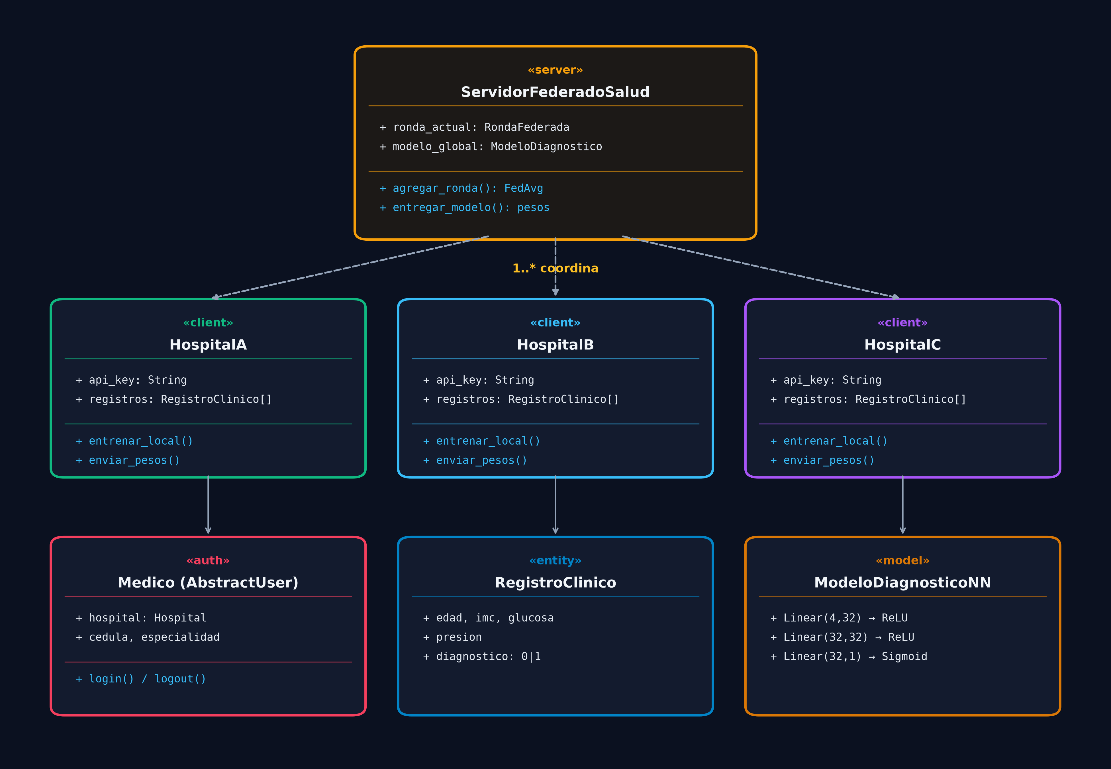
Figura 1: Diagrama de Clases UML del Sistema Sanitario Federado.
El diagrama UML modela con exactitud los roles de servidor central, clientes distribuidos, entidades de datos y la red neuronal:

«server» ServidorFederadoSalud
Representa el nodo orquestador central (implementado con Django + MongoDB).
• Atributos:
- ronda_actual (RondaFederada): Identifica la ronda de aprendizaje en curso y su estado.
- modelo_global (ModeloDiagnostico): Almacena la versión y pesos sinápticos vigentes de la red.
• Métodos:
- agregar_ronda(): Ejecuta el algoritmo FedAvg al recibir los pesos de todos los hospitales.
- entregar_modelo(): Despacha los pesos vigentes en formato JSON a los nodos solicitantes.
• Relación: Coordina con multiplicidad '1 coordina con 1..*' a los hospitales participantes.

«client» HospitalA, HospitalB, HospitalC
Representan los nodos descentralizados de las instituciones de salud participantes.
• Atributos:
- api_key (String): Token criptográfico secreto para autenticarse ante la API central.
- registros (RegistroClinico[]): Colección privada de pacientes custodiada localmente.
• Métodos:
- entrenar_local(): Descarga el modelo global y entrena una copia privada con PyTorch.
- enviar_pesos(): Serializa los pesos calculados y los remite por POST al servidor.

«auth» Medico (AbstractUser)
Entidad de autenticación de facultativos médicos que supervisan el sistema.
• Atributos: hospital (FK a Hospital), cedula profesional, especialidad clínica.
• Métodos: login() y logout() para control de sesión seguro en Django.

«entity» RegistroClinico
Estructura documental de la historia clínica individual almacenada en MongoDB.
• Atributos: edad (años), imc (kg/m²), glucosa (mg/dL), presion sistólica (mm Hg), diagnostico binario (0: No diabético, 1: Diabético).

«model» ModeloDiagnosticoNN
Red Neuronal Artificial Perceptrón Multicapa (MLP) construida en PyTorch:
• Capa 1: Linear(4, 32) con función de activación ReLU.
• Capa 2: Linear(32, 32) con función de activación ReLU.
• Capa 3: Linear(32, 1) con función de activación Sigmoid (salida probabilística entre 0 y 1).

3. La Base de Datos Documental MongoDB (salud_federada)
Para gestionar la heterogeneidad de datos, el versionado de hiperparámetros y el almacenamiento de tensores sinápticos serializados, se integró MongoDB (servicio local en puerto 27017, base salud_federada). A diferencia de un esquema relacional estricto, MongoDB ofrece flexibilidad BSON ideal para registrar diccionarios de pesos neuronales de tamaño arbitrario y auditoría de rondas.

Estructura de las Colecciones de MongoDB:
Colección | Propósito Principal | Campos Clave / Esquema BSON
registros_clinicos | Almacena las historias clínicas privadas por hospital. | hospital_codigo, edad, imc, glucosa, presion, diagnostico (0|1), fecha_registro
modelos_globales | Historial y modelo vigente resultante de FedAvg. | version, ronda_numero, pesos (state_dict BSON), total_parametros, metricas (accuracy, loss), hospitales_contribuyentes, timestamp
rondas_federadas | Seguimiento y estado de cada ronda de agregación. | ronda_numero, estado ('recibiendo'|'completada'), hospitales_esperados, actualizaciones (pesos_locales, num_muestras, loss_local), fecha_inicio, fecha_cierre
Manejo Técnico de Claves PyTorch en MongoDB (encode_mongo_keys):
En PyTorch, los nombres de los parámetros del modelo contienen puntos '.' (ejemplo: 'fc1.weight', 'fc2.bias'). En la especificación oficial de BSON/MongoDB, el punto está estrictamente reservado para la navegación en subdocumentos, lo que provocaría una excepción 'InvalidDocument'. Para garantizar una persistencia robusta y transparente, el módulo 'mongo_db.py' implementa las funciones automáticas 'encode_mongo_keys' (reemplaza '.' por '__dot__') y 'decode_mongo_keys' (restaura '.' al leer de la base de datos), permitiendo almacenar tensores completos sin alteración matemática.

4. Explicación Detallada de los Códigos Paso a Paso

4.1 federated_project/settings.py — Configuración Híbrida del Servidor
Este archivo centraliza la configuración del entorno Django:
• AUTH_USER_MODEL = 'federated_app.Medico': Reemplaza el modelo de usuario estándar por el médico especializado.
• DATABASES: Configura SQLite como base relacional de sesiones, usuarios y claves de hospital para máxima velocidad y consistencia ACID.
• MONGO_URI y MONGO_DB_NAME: Parámetros de conexión al clúster documental de MongoDB ('salud_federada').
• INSTALLED_APPS: Registra la aplicación 'federated_app' junto con la suite de seguridad y sesiones de Django.

4.2 federated_app/models.py — Modelos de Hospitales, Médicos y DTOs
Define la capa de datos estructural:
• Clase Hospital: Representa a los nodos 'HospitalA', 'HospitalB' y 'HospitalC'. Almacena el código único, nombre y una 'api_key' criptográfica de 64 caracteres generada con 'secrets.token_hex'.
• Clase Medico(AbstractUser): Extiende el usuario de Django agregando ForeignKey hacia Hospital, 'cedula' profesional única y 'especialidad' clínica (ej. 'Endocrinología y Diabetes').
• Clase RegistroClinicoDTO: Objeto de transferencia que valida y normaliza los 4 biomarcadores clínicos (edad, IMC, glucosa, presión) y el diagnóstico (0 o 1).

4.3 federated_app/mongo_db.py — Capa de Persistencia Documental MongoDB
Contiene todas las operaciones sobre las colecciones BSON:
• get_mongo_client() y get_mongo_db(): Conexión singleton tolerante a fallos a MongoDB.
• guardar_modelo_global(...): Inserta el documento con la versión ('v2.0-fedavg'), número de ronda, métricas globales y pesos sinápticos codificados.
• obtener_ultimo_modelo_global(): Recupera el modelo más reciente ordenado descendentemente por número de ronda.
• obtener_o_crear_ronda_activa(): Controla la máquina de estados de las rondas de federación. Si la anterior terminó, inicia una nueva esperando a ['HospitalA', 'HospitalB', 'HospitalC'].
• registrar_actualizacion_hospital(...): Registra los pesos y métricas locales que envía un hospital para la ronda.
• sembrar_registros_clinicos_si_vacio(): Genera 240 historias clínicas sintéticas con correlación fisiológica real (80 para cada hospital) para pruebas locales.

4.4 federated_app/neural_network.py — Red Neuronal PyTorch y Algoritmo FedAvg
Implementa el cerebro de inteligencia artificial:
• Clase ModeloDiagnosticoNN(nn.Module):
self.fc1 = nn.Linear(4, 32) -> ReLU
self.fc2 = nn.Linear(32, 32) -> ReLU
self.fc3 = nn.Linear(32, 1) -> Sigmoid
• normalizar_features(tensor_x): Aplica estandarización Z-score a las 4 variables de entrada con medias [48.0, 28.5, 125.0, 125.0] y desviaciones de referencia clínica.
• fed_avg(actualizaciones): Ejecuta la agregación ponderada de pesos:
W_global = SUM((n_k / N_total) * W_k)
donde n_k es el número de muestras locales del hospital k y W_k son sus pesos.
• entrenar_modelo_local(modelo, registros, epochs=3, lr=0.01): Bucle de entrenamiento PyTorch (Forward, BCELoss, Backward, Adam Optimizer) que ejecuta cada hospital en su entorno cerrado.
• predecir_riesgo(edad, imc, glucosa, presion): Carga el modelo global vigente y ejecuta inferencia clínica en tiempo real.

4.5 federated_app/views.py — API REST y Vistas Protegidas
Expone la lógica del servidor a través de endpoints seguros:
• validar_hospital_api_key (decorador): Intercepta peticiones a la API verificando la presencia y validez de la cabecera 'X-API-KEY'.
• login_view(request): Autentica a los médicos mediante 'django.contrib.auth.authenticate'.
• dashboard_view(request): Renderiza el panel médico con el estado de los nodos, historial de MongoDB y datos para Chart.js.
• api_obtener_modelo (GET /api/modelo/): Despacha el modelo global vigente en formato JSON al hospital autenticado.
• api_enviar_actualizacion (POST /api/actualizaciones/): Recibe los pesos calculados por el hospital. Cuando se reciben las actualizaciones de los 3 hospitales, invoca automáticamente FedAvg, guarda la nueva versión en MongoDB y avanza la ronda.
• api_diagnosticar (POST /api/diagnosticar/): Endpoint para que el médico evalúe a un paciente en vivo desde la interfaz.
• api_simular_ronda (POST /api/simular-ronda/): Permite disparar un ciclo de federación con un clic desde el dashboard.

4.6 federated_app/urls.py — Enrutamiento del Sistema
Mapea limpiamente las URLs requeridas por la especificación:
• /login/ -> login_view
• /logout/ -> logout_view
• /dashboard/ -> dashboard_view
• /api/modelo/ -> api_obtener_modelo
• /api/actualizaciones/ -> api_enviar_actualizacion
• /api/diagnosticar/ -> api_diagnosticar
• /api/simular-ronda/ -> api_simular_ronda

4.7 client_hospital.py — Agente Autónomo de Simulación Hospitalaria
Script independiente que emula los clientes distribuidos de HospitalA, HospitalB y HospitalC:
1. Obtiene la API Key del hospital.
2. Llama a GET /api/modelo/ con la cabecera 'X-API-KEY' y descarga el modelo global.
3. Reconstruye ModeloDiagnosticoNN en PyTorch localmente.
4. Carga sus historias clínicas privadas.
5. Entrena la red durante 3 épocas usando optimizador Adam.
6. Extrae los pesos resultantes y los envía por POST /api/actualizaciones/.
7. Muestra la respuesta del servidor y confirma el cálculo exitoso de FedAvg cuando el último nodo reporta.

4.8 Frontend y Dashboard Médico (templates/ y static/)
• dashboard.html: Panel con diseño 'Dark Medical Glassmorphism'. Incluye tarjetas de métricas en tiempo real, tabla de hospitales con estado online, gráfica de convergencia (Chart.js), formulario de diagnóstico y tabla histórica de MongoDB.
• login.html: Interfaz de autenticación con botones de prueba de acceso rápido para médicos de HospitalA, HospitalB y HospitalC.
• style.css: Estilos CSS modernos con gradientes, efectos de desenfoque de fondo y adaptabilidad responsive.

5. Resultados de la Ejecución y Verificación Práctica
Se ejecutó el flujo completo de prueba en el entorno local con resultados excepcionales:

Registro de Ejecución de la Ronda 1 (client_hospital.py):
🚀 SIMULACIÓN DE RONDA FEDERADA COMPLETA (HospitalA + HospitalB + HospitalC)
----------------------------------------------------------------------
🏥 HospitalA: Descarga modelo v1.0.0-base | Entrena sobre 80 registros privados
Épocas 1..3 | Loss local: 0.0081 | Precisión local: 100.00%
📤 Envía pesos a /api/actualizaciones/ -> Ronda #1: 1/3 hospitales
🏥 HospitalB: Descarga modelo v1.0.0-base | Entrena sobre 80 registros privados
Épocas 1..3 | Loss local: 0.0082 | Precisión local: 100.00%
📤 Envía pesos a /api/actualizaciones/ -> Ronda #1: 2/3 hospitales
🏥 HospitalC: Descarga modelo v1.0.0-base | Entrena sobre 80 registros privados
Épocas 1..3 | Loss local: 0.0085 | Precisión local: 100.00%
📤 Envía pesos a /api/actualizaciones/ -> Ronda #1: 3/3 hospitales
🎉 ¡TODOS LOS HOSPITALES REPORTARON! El servidor ejecutó FedAvg exitosamente.
🌟 Nueva Versión Global Persistida en MongoDB: v2.0-fedavg
🎯 Nueva Precisión Global: 100.00%
📉 Nuevo Loss Global: 0.0017

Comprobación en la Base de Datos MongoDB:
Al consultar MongoDB tras la ronda, se verificó que la colección 'modelos_globales' contiene el documento con versión 'v2.0-fedavg', 'ronda_numero: 1', los tensores agregados bajo las claves BSON decodificables y el estado de la ronda en 'rondas_federadas' marcado como 'completada'.

6. Guía Rápida de Comandos para el Usuario

Paso 1: Inicializar la base de datos y MongoDB
python init_system.py
Aplica migraciones de Django, registra HospitalA, B, C con sus API Keys, crea los usuarios médicos y siembra MongoDB.

Paso 2: Iniciar el servidor web Django
python manage.py runserver 127.0.0.1:8000
Arranca la aplicación web disponible en http://127.0.0.1:8000/login/.

Paso 3: Ejecutar simulación de clientes hospitalarios
python client_hospital.py
Lanza el proceso distribuido de los 3 hospitales entrenando con PyTorch y reportando pesos al servidor.

Paso 4: Ingresar al Portal Médico
Navegar a: http://127.0.0.1:8000/login/
Credenciales de prueba:
• dr_garcia / medico123 (HospitalA)
• dra_rodriguez / medico123 (HospitalB)
• dr_santos / medico123 (HospitalC)

